

RÈGLEMENT DE LA CONSULTATION
Le règlement de la consultation (RC) décrit les règles de la procédure de passation.
Il n’a pas valeur contractuelle.

APPEL D’OFFRES OUVERT NUMÉRO 25U033
Objet : Moyens de manutentions motorisés
Union des Groupements d'Achats Publics (UGAP)
776 056 467 R.C.S. Meaux
1, boulevard Archimède
CHAMPS-SUR-MARNE
77444 MARNE-LA-VALLEE Cedex 2

Date et heure limites de remise des plis indiquées dans l’avis de marché
Toute réponse déposée après la date et l’heure limites fixées sera considérée comme hors délai et, à ce titre, rejetée

TABLE DES MATIÈRES
TABLE DES MATIÈRES 2
À LIRE AVANT DE RÉPONDRE 4
ARTICLE 1. RECOMMANDATION IMPORTANTE POUR LES CANDIDATS 4
ARTICLE 2. QUESTIONS RELATIVES À LA CONSULTATION 4
ARTICLE 3. RÈGLES GÉNÉRALES DE PRÉSENTATION DES OFFRES 4
ARTICLE 4. SIGNATURE ÉLECTRONIQUE 5
ARTICLE 5. DÉPÔT DES RÉPONSES À LA CONSULTATION 5
ARTICLE 6. ASSISTANCE DE LA PLATEFORME DE DÉMATÉRIALISATION 5
DESCRIPTION DE LA CONSULTATION 6
PARTICIPER À LA CONSULTATION 7
ARTICLE 7. TÉLÉCHARGER LE DOSSIER DE CONSULTATION EN VOUS IDENTIFIANT 7
ARTICLE 8. VÉRIFIER LE CONTENU DU DOSSIER DE CONSULTATION 7
ARTICLE 9. RÉPONDRE SEUL OU À PLUSIEURS 8
9.1 CANDIDATER EN GROUPEMENT 8
9.2 CANDIDATER AVEC UN SOUS-TRAITANT 8
ARTICLE 10. CONSTITUER LA RÉPONSE 9
DOSSIER DE CANDIDATURE 10
DOSSIER DE L’OFFRE 11
ARTICLE 11. ACTE D’ENGAGEMENT 11
ARTICLE 12. ANNEXES À L’ACTE D’ENGAGEMENT 11
12.1 COMMENT COMPLÉTER LES ANNEXES À L’ACTE D’ENGAGEMENT 11
12.2 PRÉCISIONS RELATIVES AUX ÉLÉMENTS DE PRIX 12
12.3 PRÉCISIONS RELATIVES À L’ANNEXE « RGPD SSI » 12
ARTICLE 13. RIB 13
COPIE DE SAUVEGARDE 14
ARTICLE 14. REMISE D’UNE COPIE DE SAUVEGARDE 14
ARTICLE 15. MODALITÉS DE PRÉSENTATION DE LA COPIE DE SAUVEGARDE 14
ARTICLE 16. ADRESSE DU DÉPÔT DE LA COPIE DE SAUVEGARDE 15
ANALYSE DES RÉPONSES 16
ARTICLE 17. EXAMEN DES CANDIDATURES 16
ARTICLE 18. EXAMEN DES OFFRES 16
18.1 CRITÈRES D’EXAMEN DES OFFRES ET LEUR PONDÉRATION 16
18.2 MÉTHODE D’ANALYSE ET DE NOTATION DES OFFRES 16
ATTRIBUTION DU MARCHÉ 18
ARTICLE 19. LES ATTESTATIONS ET CERTIFICATS À PRODUIRE PAR L’ATTRIBUTAIRE 18
ARTICLE 20. LA SIGNATURE ÉLECTRONIQUE LORS DE L’ATTRIBUTION 18
ARTICLE 21. LES DEMANDES COMPLÉMENTAIRES À L’ATTRIBUTAIRE PRESSENTI 19
CONFIDENTIALITÉ 20
TRAITEMENT DES INFORMATIONS COMPORTANT DES DONNÉES PERSONNELLES 21
ANNEXE : PRÉSENTATION DU DISPOSITIF DUME 24
ANNEXE : PRÉCISIONS SUR LE DÉPÔT DÉMATÉRIALISÉ ET LA SIGNATURE ÉLECTRONIQUE 32

À LIRE AVANT DE RÉPONDRE

RECOMMANDATION IMPORTANTE POUR LES CANDIDATS

Il est fortement recommandé à tous les candidats de transmettre, dès le dépôt de leur pli, l’ensemble des éléments qui ne seront exigés qu’auprès de l’attributaire pressenti (voir titre « ATTRIBUTION DU MARCHÉ » du présent document).
Cette transmission anticipée, bien que non obligatoire à ce stade, permet :
- D’accélérer le traitement de la procédure.
- De faciliter l’analyse par l’UGAP.
- Et de réduire les risques de rejet en cas de non-respect des délais de réponses en fin de procédure par l’attributaire pressenti.

QUESTIONS RELATIVES À LA CONSULTATION
Les candidats ont la possibilité de poser des questions écrites tout au long de la consultation.
Les questions doivent être posées uniquement sur la plateforme de dématérialisation, Maximilien.fr, en cliquant sur le bouton « Poser une question ».
Ces questions feront l’objet de réponses écrites, transmises par l’UGAP via la plateforme de dématérialisation à l’ensemble des candidats.
Les renseignements complémentaires sont communiqués, lorsque la demande est formulée en temps utile, au plus tard six (6) jours avant la date limite de réception des offres.
Attention aux filtres anti-spam : Les courriels envoyés par la plateforme le sont depuis l'adresse électronique : nepasrepondre@maximilien.fr.
Il convient donc d’ajouter cette adresse dans la liste blanche de votre serveur/client de messagerie/logiciel tiers anti-spam afin que les courriels envoyés depuis la plateforme de dématérialisation Maximilien.fr ne soient pas filtrés.
Les candidats sont informés qu'aucune réponse aux questions ne sera apportée par l’UGAP du 19/10/2026 au 31/10/2026 inclus.

RÈGLES GÉNÉRALES DE PRÉSENTATION DES OFFRES
Il est recommandé aux candidats de se fonder sur le montant estimé indiqué dans l’avis de marché pour l’élaboration de leur offre, plutôt que sur le montant maximum éventuellement mentionné.
Les offres multiples sont interdites. Est considérée comme multiple toute offre comportant plusieurs propositions en réponse à un ou plusieurs éléments obligatoires de la consultation.
Chaque candidat ne peut remettre qu’une seule offre par lot.
En cas de dépôt de plusieurs propositions pour un même lot, l’intégralité de l’offre peut être rejetée.
Les variantes ne sont pas autorisées.

SIGNATURE ÉLECTRONIQUE
Lorsque la signature électronique est requise, elle doit être réalisée au moyen d’une signature électronique avancée reposant sur un certificat qualifié, conforme au règlement européen n° 910/2014, dit « eIDAS ».
Chaque candidat doit veiller à respecter les exigences suivantes en matière de signature électronique :
- Le certificat de signature utilisé doit être valide et émis au nom d’une personne habilitée à engager la société.
- L’outil de signature (logiciel, service en ligne, parapheur, le cas échéant) doit produire un jeton de signature conforme aux formats réglementaires, à savoir l’un des formats acceptés :
  - Jeton de signature enveloppé dans le fichier d’origine.
  - Ou fichier autonome contenant la signature (non enveloppé).

DÉPÔT DES RÉPONSES À LA CONSULTATION
Le dépôt des réponses s’effectue exclusivement par voie électronique, uniquement sur la plateforme de dématérialisation, Maximilien.fr, et dans les délais fixés dans l’avis de marché. Toute réponse déposée après la date et l’heure limites fixées sera considérée comme hors délai et, à ce titre, rejetée.
Les candidats doivent respecter l’ensemble des consignes techniques précisées dans le présent document et dans l’annexe « PRÉCISIONS SUR LE DÉPÔT DÉMATÉRIALISÉ ET LA SIGNATURE ÉLECTRONIQUE » du présent document : formats de fichiers acceptés, absence de caractères spéciaux dans les noms de fichiers, taille maximale, utilisation éventuelle du format zip, outil de signature électronique, etc.
Conformément à la jurisprudence constante, il appartient aux candidats de prendre toutes les précautions nécessaires pour anticiper d’éventuels dysfonctionnements techniques. Aucun incident lié au dépôt ne pourra être invoqué si le candidat ne s’est pas organisé dans des délais raisonnables.
Les candidats préviennent l’UGAP en cas de réponse sous environnement autre que le système d’exploitation Windows (MacOS).

ASSISTANCE DE LA PLATEFORME DE DÉMATÉRIALISATION
Un service d'assistance en ligne est disponible depuis le lien suivant Assistance ou via la languette Assistance (fonction uniquement accessible si vous avez un compte et que vous êtes connecté).
Avant de contacter l'assistance téléphonique, assurez-vous d'avoir téléchargé et consulté les guides mis à votre disposition dans la rubrique « Aide ».

DESCRIPTION DE LA CONSULTATION
Objet de la consultation : Moyens de manutentions motorisés.
Engagement d’achat minimum : Non.
Engagement d’achat maximum : Oui.
Allotissement : Oui.
Détail de l’allotissement :
Numéro du lot | Objet du lot | Type d'accord-cadre | Nombre maximum de titulaires
1 | Transpalettes, gerbeurs et chariots élévateurs | ACBC | 3
2 | Chariots à bras télescopiques d’une hauteur d’élévation de moins de 10 mètres | ACBC | 1
3 | Chariots à bras télescopiques d’une hauteur d’élévation de plus de 10 mètres | ACBC | 1
4 | Tracteurs de moins de 10 tonnes de capacité de traction | ACBC | 1
5 | Tracteurs de plus de 10 tonnes de capacité de traction | ACBC | 1
6 | Tracteurs de manutention compacts | ACBC | 1
7 | Chariot à mat embarqué | ACBC | 1
8 | Chariot à télescopique embarqué | ACBC | 1

PARTICIPER À LA CONSULTATION

TÉLÉCHARGER LE DOSSIER DE CONSULTATION EN VOUS IDENTIFIANT
Les candidats téléchargent le dossier de consultation (DCE) sur la plateforme de dématérialisation Maximilien.fr.
Lors du téléchargement, nous recommandons vivement aux candidats de s’identifier, afin d'être tenu informé automatiquement des reports de délai, modifications et des précisions éventuellement apportées à la consultation.

VÉRIFIER LE CONTENU DU DOSSIER DE CONSULTATION
Le DCE comprend les pièces suivantes :
- Le présent règlement de la consultation (RC) et ses annexes.
- La Lettre de Candidature (LC).
- La Déclaration du Candidat (DC).
- Le modèle de déclaration de sous-traitance (DC4) et son mode d’emploi.
- L’attestation sur l’honneur.
- Le Cahier des Clauses Administratives Particulières (CCAP) et ses annexes le cas échéant.
- Le Cahier des Clauses Techniques Particulières (CCTP).
- L’acte d'engagement et ses annexes ci-dessous :
Annexes à l’acte d’engagement | Lot
Annexe 1 : Prix de base, Prix options, Prestations annexes, Délais, Extensions de garantie, Pièces de rechange, Environnement et politique RSE, Qualité de service, Service après-vente, Fiche technique | L’ensemble des lots
Annexe 2 RGPD | L’ensemble des lots

L’annexe 0 est jointe au DCE pour information, elle sera complétée par l’UGAP lors de la signature du marché.
Nota bene :
Les candidats doivent impérativement respecter les modèles de fichiers téléchargés sur la plateforme de dématérialisation Maximilien.fr.
Les candidats ne doivent pas modifier les documents de la consultation (suppression, ajout, réécriture, commentaires dans le texte, etc.).
Ils doivent uniquement les compléter aux emplacements prévus et conformément aux demandes de l’UGAP.
Les pièces du DCE conservées par l’UGAP font seules foi en cas de contestation.

RÉPONDRE SEUL OU À PLUSIEURS
Les candidats peuvent se présenter seuls ou en association avec d'autres opérateurs économiques.
Cette association peut prendre la forme :
- D’un groupement momentané d’entreprises, constitué avec d'autres sociétés pour répondre conjointement à la consultation.
- Ou du recours à des sous-traitants, chargés d’exécuter une partie du marché.
En cas de groupement momentané d’entreprises, les candidatures et les offres sont présentées soit par l’ensemble des membres du groupement, soit par un mandataire qui justifie des habilitations nécessaires pour représenter les autres membres du groupement.

CANDIDATER EN GROUPEMENT
Les candidats peuvent se présenter individuellement ou sous forme de groupement conjoint ou solidaire.
En cas de groupement conjoint, le mandataire sera, pour l'exécution du marché, solidaire de chacun des membres du groupement pour ses obligations contractuelles à l'égard de l'UGAP.
Si le candidat retenu s'est présenté sous la forme d'un groupement conjoint, l’acte d’engagement indique la répartition des prestations que chacun des membres du groupement s’engage à exécuter.
En cas d’impossibilité de préciser cette répartition, et dans la mesure où cela est nécessaire à la bonne exécution du marché, le candidat retenu peut être amené à modifier la forme de son groupement dans le cadre d'une mise au point avant la notification du marché, afin que le groupement revête un caractère solidaire.
En cas de groupement, la recevabilité de la candidature est analysée pour chaque opérateur économique que le groupement soit conjoint ou solidaire.
L’appréciation des capacités professionnelles, techniques et financières est globale.
Attention, lorsque le marché prévoit ou induit la réalisation de prestations juridiques, en cas de groupement celui-ci ne peut revêtir qu’une forme conjointe sans aucune solidarité.

CANDIDATER AVEC UN SOUS-TRAITANT
Les candidats peuvent, sous leur propre responsabilité, recourir à la sous-traitance, qu’ils se présentent individuellement ou en groupement.
Si un candidat souhaite que les moyens (humains, matériels, financiers) ou la méthodologie de l’un de ses sous-traitants soient pris en compte dans l’analyse de son offre technique, il doit impérativement fournir une déclaration de sous-traitance.
Attention : lorsque le marché prévoit ou induit la réalisation de prestations juridiques, celles-ci ne peuvent pas être sous-traitées, en raison de la nature spécifique des contrats concernés.

CONSTITUER LA RÉPONSE
La réponse à la consultation doit comprendre des éléments relatifs à la candidature et des éléments relatifs à l’offre, conformément aux exigences du présent règlement de consultation :
- Le dossier de candidature, permet à l’UGAP d’évaluer la capacité juridique, technique et financière du candidat à participer à la consultation.
- Et le dossier de l’offre, contient les éléments techniques et financiers permettant d’analyser la réponse du candidat au regard des critères d’attribution.
Chacun des éléments attendus est détaillé dans les titres suivants du présent règlement de consultation, avec la liste précise des documents à fournir, les formats requis, et les éventuelles exigences spécifiques à respecter.
L’ensemble des documents fournis par le candidat est rédigé en langue française.
Dans l'hypothèse où le candidat produit un document en langue étrangère (documentation technique ou document émanant d'une administration de son pays d'origine), ce document doit être accompagné d'une traduction en langue française dont le candidat atteste l'exactitude.

DOSSIER DE CANDIDATURE
Pour produire leur réponse, les candidats peuvent choisir de bénéficier des fonctionnalités offertes par le service DUME ou opter pour le dispositif « standard » en utilisant la « Lettre de Candidature » et la « Déclaration du Candidat » jointes dans le DCE ou des documents équivalents.
Le DUME est une déclaration sur l’honneur de la compétence, de la situation financière et de la capacité d’une entreprise à candidater à un marché européen permettant ainsi aux candidats de :
- Déclarer sur l’honneur qu’il peut candidater à un marché.
- D’indiquer qu’il n’entre pas dans un des cas d’interdiction de soumissionner.
- D’indiquer qu’il remplit les critères de sélection des candidatures fixés par l’acheteur.
Il s’agit d’un document électronique adaptable à la procédure et permettant le pré-remplissage par des données existantes sur la base du numéro SIRET du candidat.
Quel que soit le dispositif retenu, les documents relatifs à la candidature doivent contenir l’ensemble des éléments demandés dans l’avis d’appel à la concurrence.
La signature du DUME ou de la lettre de candidature au moyen d’un certificat de signature électronique par les candidats n’est pas requise.
En cas de groupement, l'ensemble des éléments de candidature demandés dans les avis précités doit être transmis pour chaque membre du groupement.
Le dispositif DUME est présenté en annexe du présent RC.

DOSSIER DE L’OFFRE
Les éléments suivants doivent être produits afin de permettre l’analyse de l’offre du candidat. Leur contenu et leurs modalités de complétude sont détaillés dans les articles ci-après.
À défaut de production des documents obligatoires visés aux articles ci-dessous ou de l’un des renseignements obligatoires qu’ils requièrent, l’intégralité de l’offre concernée peut être rejetée.
Toutefois, en application de l’article R. 2152-2 du code de la commande publique, l’UGAP se réserve la possibilité de régulariser les offres irrégulières dans un délai approprié à condition qu’elles ne soient pas anormalement basses et qu’elles n’aient pas pour effet de modifier les caractéristiques substantielles des offres.

ACTE D’ENGAGEMENT
Comment compléter l’acte d’engagement :
Les parties B « étendue des pouvoirs du mandataire désigné dans la lettre de candidature » (uniquement en cas de groupement d’opérateurs) et C « engagement du candidat » de l'acte d'engagement doivent être renseignées par le candidat qui prendra soin de cocher les cases correspondant à sa situation et de rayer les mentions inutiles le cas échéant.
Le candidat renseigne, dans l’acte d’engagement, les adresses électroniques auxquelles la notification du marché est effectuée.
Par ailleurs, le candidat renseigne également l’adresse à laquelle sont expédiés tous les documents relatifs au marché à conclure en partie C de l'acte d'engagement. Cette adresse est :
- Soit le siège social du candidat.
- Soit un domicile élu (adresse de destination des bons de commande). Dans ce cas, le candidat indique également le siège social.
Attention : la date de notification du marché retenue sera celle correspondant au premier retrait.
L’acte d’engagement est signé au moyen d’un certificat de signature électronique. Cette signature emporte engagement du candidat sur la teneur de l’ensemble des éléments contenus dans son offre.

ANNEXES À L’ACTE D’ENGAGEMENT

COMMENT COMPLÉTER LES ANNEXES À L’ACTE D’ENGAGEMENT
Le candidat renseigne les annexes à l’acte d’engagement selon les indications et les consignes qui y figurent.
Le tableau ci-dessous précise, pour chaque type d’annexe ou de question, les attentes de complétude ainsi que les conséquences en cas de non-réponse ou de document manquant.

Type d’annexe ou d’élément à renseigner | Réponse attendue | Conséquence en cas d’absence du document, de la réponse ou de justificatif
Annexes RGPD SSI | Le candidat doit répondre aux éléments obligatoires, selon les consignes figurant dans l’annexe. | L’offre peut être rejetée
Annexe Multi-critères  Onglets Prix de base – Prix options – Prestations annexes – Délais - Extensions de garantie - Pièces de rechange – PMDD – Qualité de service – Service après vente – Fiche technique (visuel) | Le candidat doit répondre aux éléments obligatoires, selon les consignes figurant dans l’annexe. Les cellules sont identifiées en jaune | L’offre peut être rejetée
 | Le candidat peut répondre aux éléments libres, selon les consignes figurant dans l’annexe. Les cellules sont identifiées en oranges | Sans conséquence sur la note
 | Le candidat peut répondre aux éléments facultatifs, selon les consignes figurant dans l’annexe. Les cellules sont identifiées en vert | Ces éléments ne sont analysés que s’ils sont communs à tous les candidats.  NB : Si aucun élément facultatif listé n’est proposé par l’ensemble des candidats, les lignes correspondantes seront neutralisées et ne seront pas analysées.

PRÉCISIONS RELATIVES AUX ÉLÉMENTS DE PRIX

PRÉCISIONS RELATIVES À L’ANNEXE « RGPD SSI »
La signature de l’acte d’engagement emporte engagement du candidat à respecter les exigences de tous les onglets de cette annexe.
Cette annexe est composée de trois onglets :
- Exigences_Sécurité_SSI.
- Conformité_RGPD.
- Engagement_Confidentialité.
L’ensemble des questions contenues dans l’onglet « Conformité_RGPD » sont obligatoirement renseignées par le candidat en cas de candidature seule, et le cas échéant :
- Par ses cotraitants (en cas de groupement).
- Par les sous-traitants dès lors que ces derniers ont vocation à agir comme sous-traitants au sens du RGPD (art 4 RGPD) pour l’exécution du présent marché.
- Ainsi que par les éditeurs, si concerné.
Par ailleurs, pour toute réponse négative ou en format « En cours », le candidat doit apporter une justification dans la zone commentaire.
En cas d’absence de l’annexe dans le dossier de l’offre du candidat ou de non-complétude de l’ensemble des éléments de l’onglet « Conformité_RGPD », par le candidat et, le cas échéant, ses co-traitants, sous-traitants ou ses éditeurs, l’UGAP se réserve la possibilité de régulariser les offres irrégulières dans un délai approprié.
À défaut, l’intégralité de l’offre peut être rejetée.

RIB
La transmission d’un RIB n’est pas obligatoire et n’a aucune incidence sur la recevabilité ou la notation de l’offre.
Toutefois, il est fortement recommandé de le fournir afin d’accélérer le traitement de la procédure.
Il est signalé que l'existence d'un compte ouvert dans un organisme établi en France simplifie les formalités de paiement.

COPIE DE SAUVEGARDE

REMISE D’UNE COPIE DE SAUVEGARDE
Conformément aux dispositions de l’article R.2132-11 du code de la commande publique et parallèlement à l’envoi électronique de leur dossier, les candidats peuvent faire parvenir une copie de sauvegarde, dans les conditions fixées par l’arrêté du 22 mars 2019 fixant les modalités de mise à disposition des documents de la consultation et de la copie de sauvegarde.
Conformément à l’arrêté précité, la copie de sauvegarde pourra être ouverte :
- Lorsqu’un programme informatique malveillant est détecté dans les candidatures ou les offres transmises par voie électronique. La trace de cette malveillance est conservée.
- Lorsqu’une candidature ou une offre électronique est reçue de façon incomplète, hors délais ou n’a pu être ouverte, sous réserve que la transmission de la candidature ou de l’offre électronique ait commencé avant la clôture de la remise des candidatures ou des offres.
Il est fortement recommandé d'adresser cette copie de sauvegarde, car elle n'engendre pas de réel surcoût ni charge de travail supplémentaire pour les candidats et permet de parer à toute éventualité.
Néanmoins la copie de sauvegarde ne peut être prise en considération que si elle est parvenue dans le délai prescrit pour le dépôt des plis (date et heure indiquées dans l’avis de marché).

MODALITÉS DE PRÉSENTATION DE LA COPIE DE SAUVEGARDE
La copie de sauvegarde peut être :
- Sur support physique électronique (clé USB, disque dur externe). Dans ce cas, les documents figurant sur ce support doivent être signés électroniquement dans les conditions prévues à l’article « signature électronique » ci-après (pour les documents dont la signature est demandée).
- Ou bien sur support papier. Dans ce cas, les documents figurant sur ce support doivent être signés en original (pour les documents dont la signature est demandée).
Cette copie est transmise sous pli scellé à l’adresse figurant à l’article « adresse du dépôt du pli contenant la copie de sauvegarde » ci-dessous, et comporte les mentions obligatoires suivantes :
- « Copie de sauvegarde ».
- N° de la mise en concurrence.
- Nom ou dénomination du candidat.
Lorsqu’un programme informatique malveillant est détecté dans la copie de sauvegarde, celle-ci est écartée par l’acheteur.

ADRESSE DU DÉPÔT DE LA COPIE DE SAUVEGARDE
Le pli scellé porte les éléments d’informations suivants :
Monsieur le Président de l'UGAP
Direction des Achats
Bureau 353
1, Bd Archimède
Champs-sur-Marne
77444 - MARNE LA VALLEE Cedex 2
Copie de sauvegarde de la procédure
N° 25U033
« Pli à ne pas ouvrir par le courrier »
[Nom ou dénomination du candidat]
Le candidat dépose sa copie de sauvegarde en main propre contre récépissé les jours ouvrés (du lundi au vendredi).
Rappel : la copie de sauvegarde ne peut être prise en considération que si elle est parvenue dans le délai prescrit pour le dépôt des plis (date et heure indiquées dans l’avis de marché).
L'attention du candidat est appelée sur le fait qu'aucun envoi sous une autre forme électronique que celle prévue au présent règlement de la consultation n’est acceptée, à l’exception de la copie de sauvegarde.

ANALYSE DES RÉPONSES

EXAMEN DES CANDIDATURES
Ne sont pas admises les candidatures qui ne respectent pas les exigences formulées dans l’avis de marché, le règlement de la consultation et le code de la commande publique.

EXAMEN DES OFFRES

CRITÈRES D’EXAMEN DES OFFRES ET LEUR PONDÉRATION
Les critères d’analyse des offres, sous-critères d’analyse, leurs pondérations, ainsi que leur support d’évaluation sont présentés dans le tableau qui suit.
Les critères de choix de l'offre économiquement la plus avantageuse, sont classés et pondérés de la manière suivante :
Pour l’ensemble des lots :

Critères | Pondération | Sous critères | Sous  pondération
Prix | 40% | Prix des configurations de base obligatoires et facultatives  proposées par l’ensemble des candidats | 50%
Prix | 40% | Prix des options obligatoires et facultatives proposées  par l’ensemble des candidats | 35%
Prix | 40% | Prix des prestations annexes obligatoires et facultatives  proposées par l'ensemble des candidats | 15%
Valeur  technique | 30% | Spécifications techniques des configurations de base obligatoire | 45%
Valeur  technique | 30% | Nombre de configurations de base facultatives proposées  et conformes techniquement | 30%
Valeur  technique | 30% | Nombre d’options facultatives proposées pour les configurations  obligatoires et les configurations facultatives conformes techniquement | 20%
Valeur  technique | 30% | Durée de la garantie contractuelle de base des postes obligatoires et facultatifs | 5%
Qualité  de service | 20% | Réponses au questionnaire "Qualité de service" | 100%
Environnement  et social | 10% | Réponses au questionnaire "Performance en matière de développement durable" | 100%

MÉTHODE D’ANALYSE ET DE NOTATION DES OFFRES
Chaque critère est noté sur 10.
Quand un critère est divisé en sous-critères ou en éléments de réponse, chacun est noté séparément. Si une pondération est prévue à ce niveau, elle est appliquée pour obtenir une note pondérée.
Ensuite :
- La note du critère correspond à la somme des notes de ses sous-critères ou éléments de réponse, après application des pondérations éventuelles.
- La note finale de l’offre est calculée en multipliant chaque critère par sa pondération, puis en additionnant le tout.
Rappel :
Les éléments facultatifs mentionnés en annexes à l’acte d’engagement ne seront pris en compte dans l’analyse des offres que s’ils sont renseignés par l’ensemble des candidats.
À défaut, les éléments facultatifs non renseignés par tous les candidats seront neutralisés et ne feront l’objet d’aucune analyse ni notation.

ATTRIBUTION DU MARCHÉ

LES ATTESTATIONS ET CERTIFICATS À PRODUIRE PAR L’ATTRIBUTAIRE
Seul le candidat retenu au terme du classement des offres doit produire les pièces suivantes :
- L’attestation de régularité fiscale, délivrée par la DGFiP.
- Les attestations de régularité sociale et de vigilance délivrées par les organismes chargés du recouvrement des cotisations sociales (l’attestation de l’article L. 243-15 du code de la sécurité sociale).
- L’extrait d’immatriculation au RCS et les statuts de la personne morale.
Au surplus, conformément au règlement UE n°2022/576 du Conseil du 8 avril 2022 modifiant le règlement (UE) n°833/2014 concernant des mesures restrictives eu égard aux actions de la Russie déstabilisant la situation en Ukraine, le candidat retenu devra fournir, une attestation sur l’honneur ainsi que des preuves sur la détention capitalistique non seulement de l’ensemble des soumissionnaires (candidat seul ou en groupement) mais aussi des principaux sous-traitants et fournisseurs de second rang.

LA SIGNATURE ÉLECTRONIQUE LORS DE L’ATTRIBUTION
Pour tout document pour lequel une signature est exigée, cette dernière doit émaner d'une personne habilitée à engager le candidat :
- Le représentant légal de l’entreprise.
- Ou bien toute personne bénéficiant d'une délégation de pouvoir ou de signature établie par le représentant légal de l’entreprise.
Le candidat n’est pas tenu de signer électroniquement les documents lors du dépôt dématérialisé de sa candidature ou de son offre.
La signature électronique de l’acte d’engagement n’est exigible que du candidat attributaire.
Le cas échéant, la signature électronique est également requise pour :
- Chaque cotraitant : la signature électronique de l’habilitation du mandataire (en cas de groupement), par une personne habilitée à engager la société cotraitante.
- La signature électronique de l’acte de sous-traitance (en cas de sous-traitance déclarée au stade de la candidature) par une personne habilitée à engager la société sous-traitante et la société attributaire.
- La signature électronique de l’engagement de l’opérateur économique (lorsque le candidat s’appuie sur un autre opérateur économique).
La signature électronique n’est pas exigée pour les différents pouvoirs des personnes habilitées à engager l’attributaire. Une signature manuscrite reste recevable.
Pour rappel : la signature de l’acte d’engagement vaut également engagement du candidat (du mandataire pour ses co-traitants en cas de groupement) à respecter les obligations issues des annexes « RGPD SSI ».

LES DEMANDES COMPLÉMENTAIRES À L’ATTRIBUTAIRE PRESSENTI
Si l’UGAP n’est pas en mesure d’accéder aux différents documents exigés et que ces derniers ne sont pas joints dans la réponse du candidat, elle adressera une demande avec accusé de réception via la plateforme de dématérialisation Maximilien.fr, mentionnant le délai de réponse imparti. Le candidat transmet les documents demandés dans le délai via cette même plateforme.
ATTENTION : à défaut de transmission de ces documents dans le délai impératif indiqué par l’UGAP, l’offre du candidat attributaire est rejetée.
Par ailleurs, si le candidat n’a pas signé son acte d’engagement, ce dernier lui sera demandé signé au même moment que la demande des pièces susmentionnées.
Après attribution du marché, l’UGAP avise tous les autres candidats du rejet de leur offre.
Après signature de l’acte d’engagement par l’UGAP, le marché est notifié au titulaire, conformément aux dispositions de l’article R. 2182-4 du code de la commande publique.

CONFIDENTIALITÉ
Le caractère confidentiel des informations transmises à l’UGAP par les candidats à la présente consultation, quelles qu’en soient la nature et la forme, sera strictement préservé. Seules les personnes de l’UGAP habilitées à les traiter dans le cadre de la procédure de marché en cours en auront connaissance.
L’UGAP et les tiers habilités s’engagent à n’utiliser les informations qu’en vue de l’analyse des candidatures et des offres soumises et s’engagent à ne pas les divulguer, à ne pas les communiquer à des tiers, à l’exception de ses autorités de contrôle, à ne pas les publier, ni à les rendre publiques de quelque manière que ce soit, sauf pour satisfaire l’obligation d’information posée par le code de la commande publique.
Il est toutefois précisé que, en ce qui concerne le marché qui sera signé, celui-ci et les pièces s’y rapportant deviendront des documents administratifs communicables sur le fondement du livre III du Code des relations entre le public et l’administration. Toutefois le droit de communication de ces pièces à toute personne non-partie au marché s’exerce dans le respect du secret en matière industrielle et commerciale.

TRAITEMENT DES INFORMATIONS COMPORTANT DES DONNÉES PERSONNELLES
Les informations recueillies lors de la passation de la présente procédure ainsi que dans le cadre de l’exécution du contrat font l’objet de traitements informatiques par l’UGAP.
Ces informations sont susceptibles de contenir des données permettant l’identification de personnes physiques, notamment :
      - Noms, prénoms, adresse professionnelle, fonctions, numéro de téléphone, numéro de télécopie, adresse de courrier électronique, certificat électronique et éléments de signature électronique de la ou des personne(s) qui, au sein de l'organisme public, sont chargées du suivi de la procédure de passation du marché public.
      - Noms, prénoms, adresse professionnelle, fonctions, numéro de téléphone, numéro de télécopie, adresse de courrier électronique et, le cas échéant, certificat électronique et éléments de signature électronique de la ou des personne(s) répondant à une offre de marché public.
      - Documents nécessaires à la procédure de passation des marchés publics : avis d'appel public à la concurrence, dossier de consultation des entreprises, règlement de consultation, réponses faites à ces offres par les candidats ainsi que les pièces justificatives qui y sont attachées.
Ces traitements sont mis en œuvre pour la ou les finalités suivantes :
      - Publication, transmission et mise à disposition par voie électronique des documents relatifs aux offres de marchés publics réalisées par les organismes publics soumis à la réglementation applicable au droit de la commande publique ;
      - Réception par ces organismes des offres et réponses liées à la passation d'un marché public.
      - Tenue d'un journal des évènements pouvant contenir notamment : la mention de la mise en ligne de l'avis d'appel public à la concurrence, du règlement de consultation, du dossier de consultation des entreprises et des modifications qui ont pu y être apportées, de la liste des personnes ayant téléchargé les documents, la mention de tous les échanges d'information intervenus avec ces personnes, les références des candidatures et des offres reçues ;
      - Gestion de manière sécurisée des candidatures, des offres, des notifications et des courriers nécessaires à la passation d'un marché public.
Ces données sont conservées durant la durée nécessaire à la passation du marché public puis pour permettre à l’UGAP de s’affranchir de ses obligations légales en matière de durée d’utilité administrative.
Ces données sont destinées aux :
      - Personnes de l’équipe projet UGAP chargées de la gestion de la présente consultation et du contrat qui en découle.
      - Personnes morales de droit privé ou de droit public ou personnes physiques auxquelles sont destinées ces offres.
      - Organismes publics, exclusivement pour répondre aux obligations légales.
Conformément aux dispositions du règlement (UE) 2016/679 dit « Règlement général sur la protection des données », les personnes dont les données à caractère personnel sont collectées disposent d’un droit d’accès, de rectification et d’effacement des informations qui les concernent, ainsi qu’un droit à l’information, à la portabilité des données, à la limitation du traitement, à ne pas faire l’objet d’une décision individuelle automatisée (y compris le profilage), un droit à définir des directives relatives au sort de vos données post-mortem et un droit de réclamation devant l’autorité de contrôle compétente. Ils peuvent également, pour des motifs légitimes, s’opposer au traitement de ces données. L’exercice de ces droits peut être effectué via l’adresse suivante : donneespersonnelles@ugap.fr .

ANNEXE : PRÉSENTATION DU DISPOSITIF DUME

Forme
Accès
Caractéristiques
Candidature simplifiée
Reposant sur un formulaire type prérempli et comportant des fonctionnalités pour une réutilisation
Formulaire en ligne accessible sur le :
- Profil acheteur

Portail chorus ProGuides d’utilisation et aide en ligne disponibles

Dispositif DUME

Le DUME en détail :
https://www.economie.gouv.fr/daj/dume-espd
https://communaute.chorus-pro.gouv.fr/pour-les-entreprises/.

- Préparation en mode brouillon du DUME
- DUME automatiquement joint à la réponse
- Pas de ressaisie d’une même information dans plusieurs documents
- Récupération automatique de certaines informations
- Réutilisation du DUME
pour d’autres procédures

Dispositif standard


- Documents à adapter à chaque procédure
- Documents à joindre à la réponse
- Documents non réutilisables pour d’autres procédures

Documents à télécharger

Documents joints dans le DCE à télécharger sur le profil acheteur

Candidature constituée
- Lettre de candidature ou équivalent

- Déclaration du candidat ou équivalent

Pour candidater avec le dispositif DUME, suivre le mode opératoire ci-dessous

- REPONDRE AVEC Le dispositif DUME dans Maximilien

Le candidat se connecte dans l’espace dédié à la présente consultation sur MAXIMILIEN, profil d’acheteur de l’UGAP à l’adresse suivante : https://marches.maximilien.fr/?page=entreprise.AccueilEntreprise .

Le formulaire DUME est accessible en même temps que le DCE et selon les mêmes modalités d’accès. Il peut être préparé en statut brouillon préalablement à l’élaboration de l’offre.
 La création du DUME est liée au compte utilisateur. L’utilisateur qui a créé le DUME sera le seul à pouvoir le valider et l’envoyer avec la réponse.
Seules les entreprises disposant d’un numéro de SIRET peuvent acceder au DUME dans MAXIMILIEN.

Candidature seule

Pour accéder au formulaire DUME :

- Depuis la page de la consultation, le candidat clique sur l’onglet « Dépôt » pour accéder au formulaire ;

- Le candidat clique sur « Candidature avec un DUME » puis « Renseigner mon DUME en ligne ».
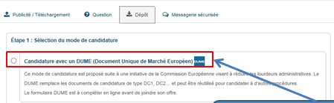

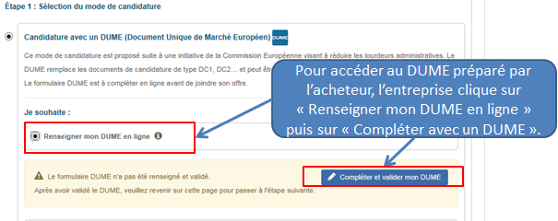
- Le candidat complète son DUME en ligne.
- Le candidat :
  - Enregistre et valide son DUME.
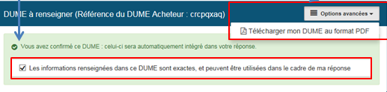
  - Passe à l’étape dépôt de son offre ;
  - L’envoi du DUME se fait automatiquement en même temps que l’offre.

Candidature en groupement / avec des sous-traitants / avec les capacités d’un ou d’autres opérateur(s) économique(s)

Seul le mandataire qui dépose l’offre peut compléter, selon les modalités décrites pour les candidatures seules, son DUME en ligne dans l’espace dédié à la présente consultation sur MAXIMILIEN.
Les autres membres du groupement, les sous-traitants, et les opérateurs économiques peuvent compléter un DUME sur le site du service national DUME (https://dume.chorus-pro.gouv.fr/), puis le télécharger au format XML et le transmettre au mandataire afin que ce dernier l’ajoute en pièce libre dans la réponse sur MAXIMILIEN.

Cotraitant / Sous-traitant /Opérateur économique

Transmission
numéro DUME
Transmission
du DUME au format XML au mandataire
Création DUME
sur MAXIMILIEN

Création DUME
sur ChorusPro
Profil acheteur
Profil acheteur


Mandataire
Mandataire
Téléchargement du DUME
au format XML

Envoi en pièce
libre du DUME
avec la réponse

Étape 1 : Le mandataire renseigne en ligne son DUME dans MAXIMILIEN et communique la référence du DUME Acheteur aux cotraitants / sous-traitants / opérateurs économiques.

Après avoir sélectionné le mode de candidature dans l’onglet « Dépôt » → « Candidature avec un DUME » puis « Renseigner mon DUME en ligne », la référence du DUME Acheteur apparait dans l’en-tête des rubriques du formulaire.

Le mandataire communique la « référence DUME Acheteur » à ses cotraitants / sous-traitants.
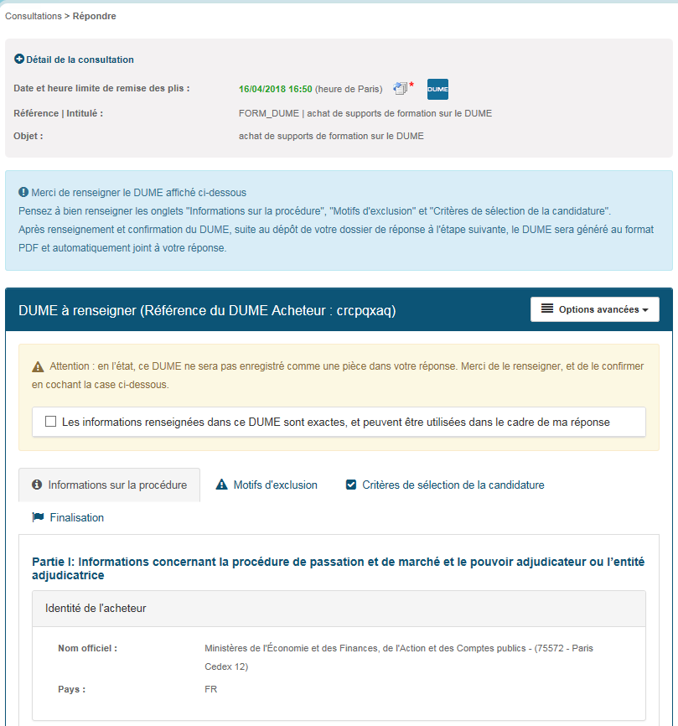
Référence du DUME Acheteur à transmettre au
Cotraitants / sous-traitants / opérateurs économiques

Le DUME du mandataire est renseigné selon la même procédure décrite pour les candidatures seules.

Étape 2 : Les cotraitants / sous-traitants / les opérateurs économiques renseignent en ligne leur DUME sur le Service DUME national.

Les cotraitants / sous-traitants / les opérateurs économiques se connectent sur le Service DUME national à l’adresse suivante : https://dume.chorus-pro.gouv.fr/

Dans la rubrique : répondre à un DUME → Renseigner « la référence DUME Acheteur » communiqué par le mandataire.

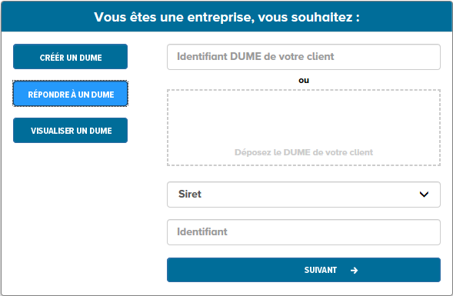
Renseigner avec la référence DUME Acheteur transmis par le mandataire

Les cotraitants / sous-traitants / opérateurs économiques complètent et valident le DUME en ligne.
Les cotraitants / sous-traitants / opérateurs économiques peuvent également renseigner dans Chorus Pro leur DUME, sans disposer du numéro DUME Acheteur, selon les modalités décrites au point « Le dispositif DUME dans Chorus Pro » ci-dessous.

Étape 3 : Envoi du DUME au mandataire

Les cotraitants /sous-traitants /opérateurs économiques téléchargent leur DUME dûment renseigné au format XML et le transmettent au mandataire. La transmission du DUME au mandataire s’effectue en dehors du service DUME de ChorusPro.
Depuis la page de la consultation, au stade « Répondre à la consultation », le mandataire intègre le(s) DUME en pièce libre dans sa réponse dans MAXIMILIEN.
Le DUME du mandataire renseigné dans MAXIMILIEN est intégré automatiquement dans la réponse.
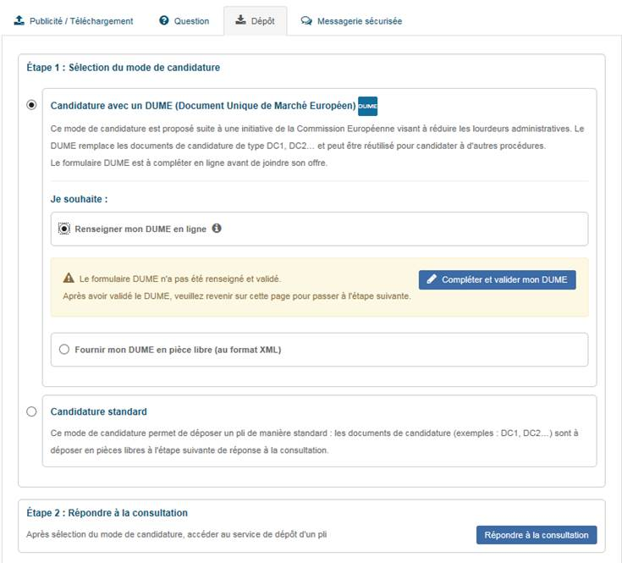
A ce stade, le mandataire intègre le(s) DUME des cotraitants / sous-traitants/ opérateurs économiques en pièce libre dans sa réponse
À ce stade, le mandataire renseigne et valide son DUME

- REPONDRE AVEC Le dispositif DUME dans CHORUS Pro

Si le candidat n’utilise pas le formulaire DUME paramétré avec les éléments de la consultation dans MAXIMILIEN par l’acheteur mais décide d’utiliser le service DUME dans Chorus pro sans utiliser la référence du DUME acheteur de MAXIMILIEN, dans ce cas :

- Le candidat se connecte sur le service national DUME à l’adresse suivante : https://dume.chorus-pro.gouv.fr/

Sélectionner la rubrique « CREER UN DUME » puis s’identifier à partir des éléments proposés dans le menu déroulant.
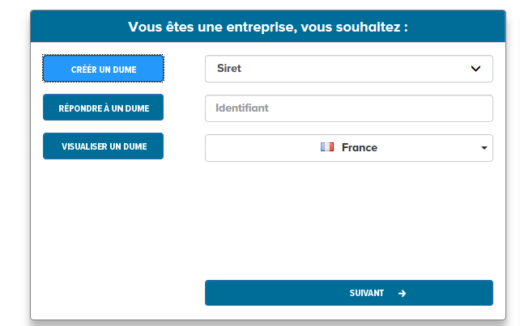
Cliquer sur « créer un DUME » et s’identifier
Identification à partir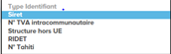rtir :

- Une fois connecté au service DUME, le candidat :
- Complète son DUME en ligne.
- Renseigne, s’agissant des critères de sélection des candidatures, que les critères mentionnés dans l’avis de publicité.
NB : L’attention du candidat est attirée sur le fait que le DUME mis à disposition dans Chorus pro, sans utiliser la référence du DUME acheteur de MAXIMILIEN, est un DUME standard non spécifique à la consultation objet de la présente procédure contrairement au DUME dans MAXIMILIEN. Par conséquent, les informations de la consultation ne sont pas reprises dans le DUME ni les critères de sélection des candidatures spécifiques à la consultation fixé par l’acheteur. Tous les critères de sélections des candidatures sont présentés par défaut. Le candidat ne renseigne que les critères mentionnés dans l’avis de publicité.
- Télécharge son DUME au format XML dûment renseigné afin de le joindre en pièce libre dans sa réponse dans MAXIMILIEN.
- Se connecte dans MAXIMILIEN, lors du dépôt de la réponse dans MAXIMILIEN, à l’étape « Sélection des candidatures » le candidat clique sur « Candidature avec un DUME » ensuite sélectionne la fonction « Fournir mon DUME au format libre (au format XML) » et joint son DUME.

Le candidat joint le (s) DUME au format XML qu’il a téléchargé depuis le service national Chorus Pro

- Si le candidat répond en groupement, avec des sous-traitants, avec les capacités d’un autre opérateur économique, dans ces cas, chaque cotraitant, sous-traitant, opérateur économique :
- Renseigne un DUME selon les mêmes modalités décrites ci-avant.
- Télécharge son DUME au format XML dûment renseigné et le transmet au mandataire ou au candidat qui le joint en pièce libre dans sa réponse dans MAXIMILIEN selon les mêmes modalités que décrites ci-avant.

ANNEXE : PRÉCISIONS SUR LE DÉPÔT DÉMATÉRIALISÉ ET LA SIGNATURE ÉLECTRONIQUE
- Recommandations lors du Dépôt dématérialisé :
Format des fichiers | La taille unitaire d’un fichier ne doit pas dépasser 1 Go. La taille maximale des dépôts est de 4 Go.  Il est recommandé de :  - ne pas utiliser certains formats, notamment les « .exe » et les « .bat »,  - ne pas utiliser certains outils, notamment les "macros",  - faire en sorte que le pli ne soit pas trop volumineux. En effet, le caractère volumineux des fichiers est de nature à accroître le délai de transmission du pli et engendre ainsi un risque de réception hors délai. À ce titre, il est impératif de zipper les documents pour faciliter leur dépôt mais aussi leur extraction.  - Prévoir un délai raisonnable pour la réponse.
Nom des fichiers | Il est recommandé :  - d’éviter les caractères spéciaux tels que (liste non exhaustive) ;  , / \ ° : * ?  < >  - de privilégier les caractères alphanumériques et l’underscore.  Afin de faciliter l’extraction des documents contenus dans le zip, il est également recommandé de limiter le nombre de caractères dans le nom du fichier zippé.
Lisibilité | Dans l'hypothèse où les candidats prévoient d'insérer dans leur pli des documents non fournis par l’UGAP, ils doivent les scanner avec une définition suffisante garantissant leur lisibilité.    Lors du dépôt du pli contenant la candidature et l’offre, en cas d’ajout de pièces (acte d’engagement ou pièces libres), un filtre « type de fichier » s’affiche par défaut :  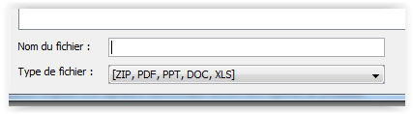  Pour déposer d’autres types de fichiers que ceux mentionnés ci-dessus, le candidat doit sélectionner « Tous les fichiers » dans le menu déroulant :  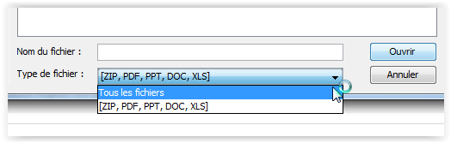

- Signature électronique :

Exigences relatives aux certificats de signature du signataire | Le certificat de signature du signataire respecte au moins le niveau de sécurité préconisé.  - 1er cas : Certificat émis par une Autorité de certification "reconnue"  Le certificat de signature est émis par une Autorité de certification mentionnée dans la liste de confiance suivante :  https://www.ssi.gouv.fr/uploads/tl-fr.pdf  Dans ce cas, le soumissionnaire n'a aucun justificatif à fournir sur le certificat de signature utilisé pour signer sa réponse.  - 2ème cas : Le certificat de signature électronique n’est pas référencé sur une liste de confiance  Le candidat s’assure que le certificat qu’il utilise est au moins conforme au niveau de sécurité préconisé dans l’annexe 1 (« exigences applicables aux certificats qualifiés de signature électronique ») du règlement européen n° 910/2014 DU PARLEMENT EUROPÉEN ET DU CONSEIL du 23 juillet 2014 sur l’identification électronique et les services de confiance pour les transactions électroniques au sein du marché intérieur et abrogeant la directive 1999/93/CE (https://eur-lex.europa.eu/legal-content/FR/TXT/?uri=celex%3A32014R0910).  Justificatifs de conformité à produire  Le signataire transmet les informations suivantes :  La procédure permettant la vérification de la qualité et du niveau de sécurité du certificat de signature utilisé : preuve de la qualification de l'Autorité de certification, la politique de certification…)  Le candidat fournit notamment les outils techniques de vérification du certificat : chaîne de certification complète jusqu’à l’AC racine, adresse de téléchargement de la dernière mise à jour de la liste de révocation ;  L'adresse du site internet du référencement du prestataire par le pays d'établissement ou, à défaut, les données publiques relatives au certificat du signataire, qui comportent, au moins, la liste de révocation et le certificat du prestataire de services de certification électronique émetteur.
Outil de signature utilisé pour signer les fichiers | Le candidat utilise l’outil de signature de son choix.  - Cas 1 : Le soumissionnaire utilise l’outil de signature du profil d’acheteur de l’UGAP  Dans ce cas, le soumissionnaire est dispensé de fournir tout mode d’emploi ou information.  - Cas 2 : Lorsque le candidat utilise un autre outil de signature que celui proposé sur le profil d’acheteur de l’UGAP, il doit respecter les deux obligations suivantes :  - Produire des formats de signature XAdES, CAdES ou PAdES.  - Permettre la vérification en transmettant en parallèle les éléments nécessaires pour procéder à la vérification de la validité de la signature et de l’intégrité du document, et ce, gratuitement.  Dans ce cas, le signataire indique la procédure permettant la vérification de la validité de la signature en fournissant notamment :  - Le lien sur lequel l’outil de vérification de signature peut être récupéré, avec une notice d’explication et les prérequis d’installation (type d’exécutable, systèmes d’exploitation supportés, etc). La fourniture d’une notice en français est souhaitée ;  - Le mode de vérification alternatif en cas d’installation impossible pour l’acheteur (contact à joindre, support distant, support sur site etc.).
Parapheur électronique | La signature électronique peut être apposée au moyen d'un parapheur électronique.  Le parapheur électronique est un outil disposant de fonctions autorisant, au moins, le regroupement de documents à valider ou signer, la signature d'un même document par plusieurs signataires, sans en altérer l'intégrité, que l'utilisation soit locale ou en ligne.  Chaque signature doit pouvoir être vérifiée indépendamment des autres.  Comme pour les autres outils de signature différents de celui proposé par le profil d’acheteur, le soumissionnaire doit fournir les mêmes outils de vérification des signatures réalisées avec le parapheur électronique de son choix.
Fichier zippé | En cas de fichier zippé, chaque document pour lequel une signature est requise doit être signé séparément.  Une signature manuscrite scannée n’a pas d’autre valeur que celle d’une copie et ne peut pas remplacer la signature électronique.

